ФИО: Плотникова Екатерина Сергеевна
Школа: МКОУ «Рассветовская СОШ»
Урок по теме «Основные классы неорганических веществ» (8 класс)
Цели урока:
1. Деятельностная: формирование универсальных учебных действий при повторении знаний об основных классах неорганических веществ .
2. Предметно-дидактическая: формирование знаний учащихся об основных классах неорганических веществ.
Планируемые образовательные результаты урока:
Предметные:
- знают основные классы неорганических соединений;
- приводят примеры веществ разных классов органических веществ;
- определяют класс веществ по химической формулу;
- умеют давать названия веществам;
- знают классификацию веществ
Метапредметные:
- участвуют в постановке темы урока;
- выполняют упражнения на определение принадлежности к определенному классу веществ;
- составляют формулы химических веществ;
- устанавливают причинно-следственные связи, делают выводы;
- сотрудничают с одноклассниками (в паре);
- выражают и аргументируют свои мысли;
- оценивают правильность выполнения своих действий и заданий.
Личностные:
- убеждаются в познаваемости мира;
- убеждаются в зависимости свойств вещества и областей его применения от особенностей его состава и строения;
- проявляют интерес к изучению химии.

Тип урока:
1. По ведущей дидактической цели: повторение, систематизация и обобщение ЗУН .
2. По способу организации: комбинированный, урок-игра
3. По ведущему методу обучения: репродуктивный.
Методы обучения:
1. Основной: объяснительно-иллюстративный.
2. Дополнительные: беседа, работа в коллективе, самостоятельная работа и др.
Основные вопросы урока:
1. Определение основных классов неорганических веществ.
2. Составление формул химических веществ.
3. .Составление названий неорганических веществ.
4. Повторение правил техники безопасности при обращении с химическими веществами.
Средства обучения:
- Периодическая система химических элементов Д.И. Менделеева;
- мультимедийное оборудование;
- раздаточный дидактический материал для учащихся: …;
- оценочный лист «Протокол игры» команды;
- презентация для обучающихся по теме «Химический турнир».

Ход урока:

Этапы урока | Методы обучения | Содержание деятельности |  | Формируемые УУД | Методы оценки/  самооценки
 |  | Учителя | ученика
1. Организа-ционный. | Фронтальный. | Приветствует учащихся, определяет их готовность к уроку. | Приветствуют учителя, проверяют свои рабочие места: таблица … …. , оценочный лист учащегося.
2. Актуализа-ция опорных знаний и способов действий. | Фронтальный. | Объявляет о теме урока-игры. Комментирует правила игры и порядок работы учащихся. | Воспринимают объявления и разъяснения учителя, начинают оформлять оценочный лист (прил. 1). | Общеучебные, регулятивные, коммуникативные.
3. Обобщение и систематизация знаний.  4.Завершающий  5. Рефлексия | Самостоятельная работа (работа в команде).  Беседа.  Самостоятельная работа (работа в команде).  Беседа.  Фронтальный  Самостоятельная работа (работа в команде).  Беседа.  Фронтальный  Самостоятельная работа (работа в команде).  Беседа.  Фронтальный  Физкультминутка.  Самостоятельная работа (работа в команде).  Работа в команде.  Фронтальный  Беседа  Беседа | Организует работу учащихся по повторению основных понятий и терминов:  Задание 1.  1 тур «В лаборатории».  В филворде зашифрованы названия лабораторного оборудования. При нахождении слова необходимо показать соответствующее оборудование на демонстрационном столе.  Подтверждает верность высказанных предположений и предлагает приступить к следующему заданию.  Задание 2.  2 тур «Выбери лишнее»  Из предложенных 4 веществ в каждом списке, нужно выбрать одно лишнее и объяснить почему.  Подтверждает верность высказанных предположений и предлагает приступить к выполнению следующего задания.  Задание 3.  3 тур «Химия в безопасности»  Каждой команде нужно рассказать технику безопасности при работе с веществами, находящимися в твердом, жидком и газообразном состоянии.  Подтверждает верность высказанных предположений и предлагает приступить к выполнению следующего задания.  Задание 4  Тур 4 «Попробуй угадай!»  Командам выдаются штативы с 5 пронумерованными пробирками. Необходимо за пару минут определить вещества по различным признакам и написать названия веществ в раздаточном дидактическом материале.  Подтверждает верность высказанных предположений и предлагает приступить к выполнению следующего задания.  Предлагает дать возможность отдохнуть после работы. Для этого просит учащихся выполнить несколько физических упражнений.  Задание 5  5 тур «Мозайка»  Из предложенных химических элементов нужно составить как можно больше химических формул, определить класс веществ и дать им названия.  Задание 6  6 тур «Тривиализмы»  Нужно соотнести формулу вещества с его названиями.  Подтверждает верность высказанных предположений  Подводит итоги работы на уроке. Формулирует выводы о допущенных ошибках. Просит подсчитать количество баллов и записать итоги подсчетов. Предлагает ещё раз проверить правильность заполнения протокола и подготовить его для проверки учителем.  Предлагает записать и комментирует домашнее задание.  Понравился ли вам сегодняшний урок?  Был ли он для вас интересным?  Как вы оцениваете свои личные результаты?  Над чем нужно еще поработать? | Выполняют задание, работая в команде. Участники команд по очереди открывают слова филворда. Обсуждают результаты работы.  Оценивают правильность выполнения задания, сравнивая с ответом в презентации. заполняют лист самооценки.  Выполняют задание, работая в команде. Обсуждают результаты работы.  Оценивают правильность выполнения задания, сравнивая с ответом в презентации. заполняют лист самооценки.  Выполняют задание, работая в команде. Участники каждой команды называет правила ТБ при обращении с веществами.  Обсуждают результаты работы.  Оценивают правильность выполнения задания, заполняют лист самооценки.  Выполняют задание, работая в команде. Обсуждают результаты работы.  Оценивают правильность выполнения задания, сравнивая с ответом в презентации, заполняют лист самооценки.  Выполняют задание, работая в команде. Обсуждают результаты работы.  Участники команд по очереди записывают на доске химические формулы, комментируя их.  Оценивают правильность выполнения задания, заполняют лист самооценки.  Выполняют задание, работая в команде. Участники команд по очереди называют вещества. Остальные команды в случае допущения ошибок, исправляют их, своими вариантами ответов.  Участвуют в подведении итогов работы на уроке. Высказывают свои суждения о ходе урока. Подсчитывают баллы. Проверяют правильность заполнения протокола и сдают его учителю.  Записывают домашнее задание, слушают рекомендации учителя по его выполнению.  Отвечают на вопросы рефлексии. | Общеучебные,  Регулятивные, коммуникативные.  Общеучебные, регулятивные, коммуникативные.  Общеучебные,  Регулятивные, коммуникативные.  Общеучебные,  Регулятивные, коммуникативные.  Общеучебные,  Регулятивные, коммуникативные.  Общеучебные,  Регулятивные, коммуникативные.  Регулятивные, коммуникативные.  Регулятивные, коммуникативные.  . | Совместное обсуждение.  Сопоставление с образцом.  Совместное обсуждение.  Сопоставление с образцом.  Совместное обсуждение.  Совместное обсуждение.  Сопоставление с образцом.  Совместное обсуждение.  Совместное обсуждение.  Сопоставление с образцом.

Приложение 1 (раздаточный материал)
Команда _______________________
1 тур. При нахождении слова необходимо показать соответствующее оборудование на демонстрационном столе. Из оставшихся букв составить слово.
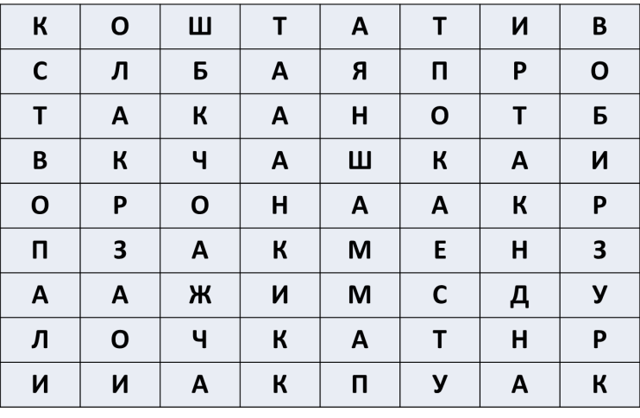
2 тур. Убрать «лишнюю» формулу, объяснить почему?
- KCl, Na₂SO_{4,} Al(OH)₃, Ba(NO₃)₂
- HNO₃, KOH, H₂S, H₃PO₄
- CaO, CaS, BaO, SO₂
- NaOH, Ba(OH)₂, HF, Fe(OH)₃

3 тур. Придумать как можно больше правил техники безопасности в лаборатории при хранении и обращении с
а) сухими,
б )жидкими;
в) газообразными веществами.
4 тур. Угадать содержание пробирок по признакам
№ пробирки | Признак | Вещество

5 тур. Составить как можно больше формул из предложенных химических элементов:
O, H, Ca, S, Ba, N
_____________________________________________________
___________________________________________________
___________________________________________________
___________________________________________________
___________________________________________________

6 тур.

Глинозем |  | CO | Хлорид натрия
Вода |  | CaCO₃ | Оксид водорода
Кварц |  | NaCl | Карбонат кальция
Мел |  | О₃ | Оксид диазота
Веселящий газ |  | Al₂O₃ | Монооксид углерода
Угарный газ |  | SiO₂ | Диоксид кремния
Едкий натр |  | H₂O | Оксид алюминия
Углекислый газ | NaOH |  | Трикислород
Поваренная соль | CO₂ |  | Гидроксид натрия
Озон | N₂O |  | Диоксид углерода

Протокол
участия команды ______________

№ тура | ФИ отвечающего | Баллы
Итог игры

Приложение 2 (презентация)

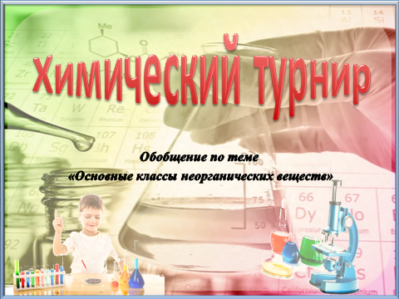 Тема урока

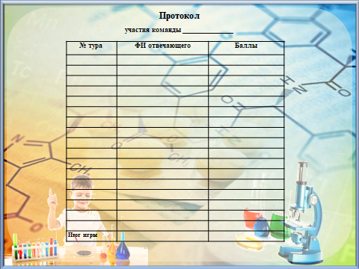 Демонстрация раздаточного материала

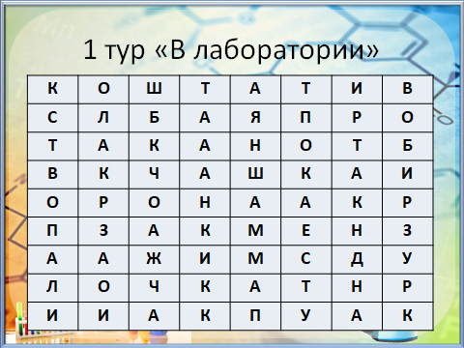 Задание 1 тура

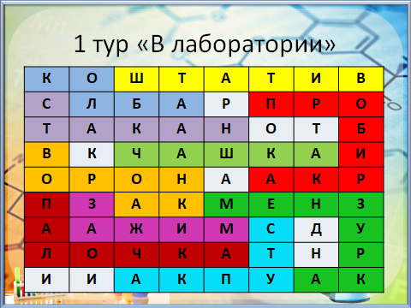 Ответ на задание 1 тура

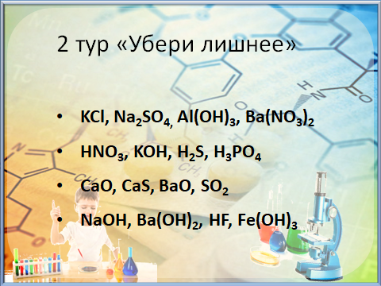 Задание 2 тура

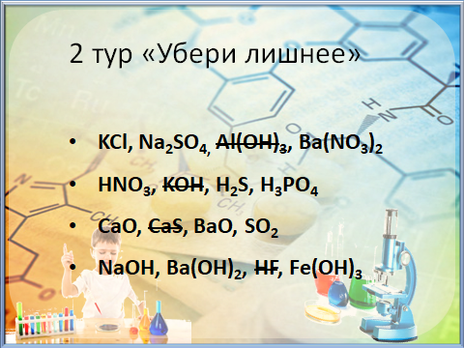 Ответ на задание 2 тура

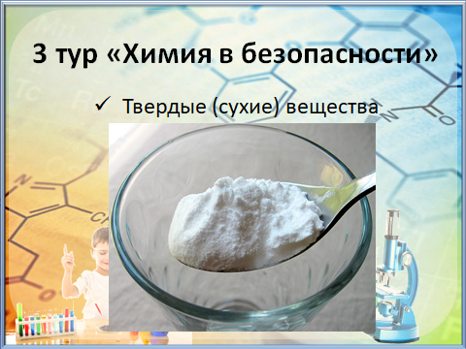 Задание 3 тура

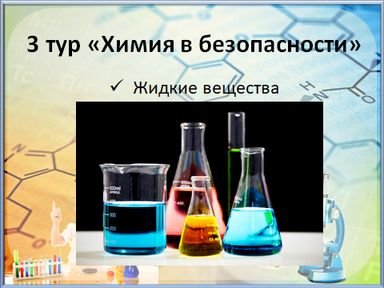Задание 3 тура
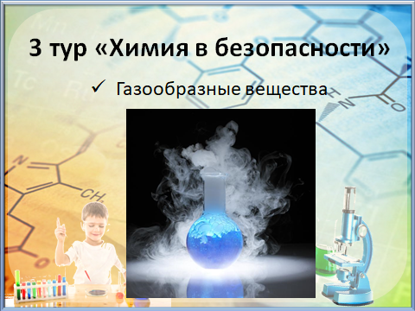 Задание 3 тура

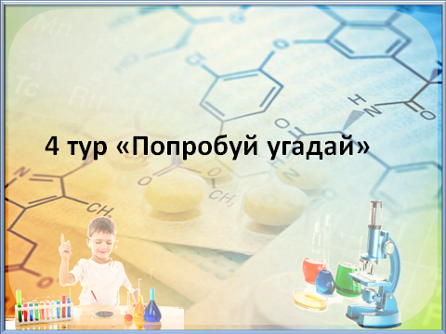 Демонстрация названия 4 тура

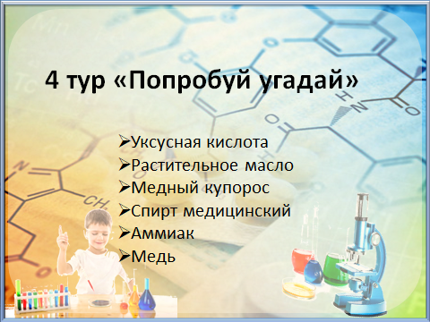 Ответ задания 4 тура

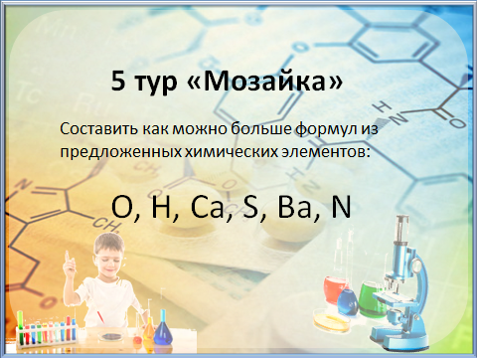 Задание 5 тура

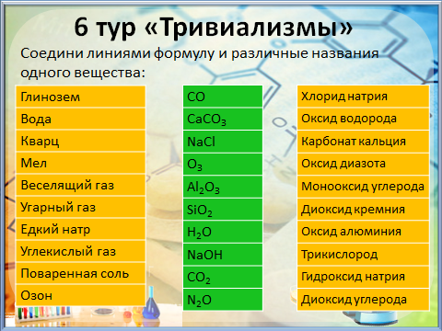 Задание 6 тура

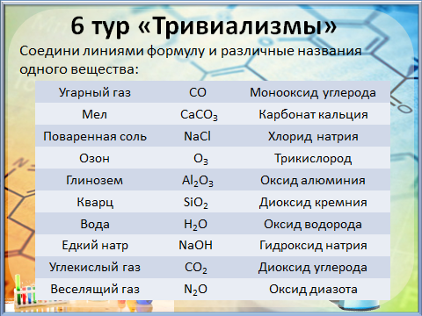 Ответ за задание 6 тура

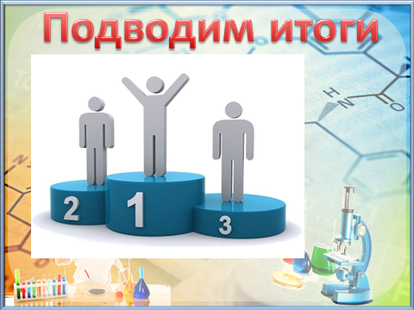 Объявление об окончании турнира.

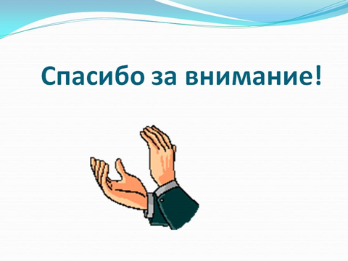 Объявление победителя. Рефлексия.

